Kataseminarium, öppet för alla karatekas i ÖNKF

Lägret är öppet för alla karateutövare, från 13 år och uppåt, både de som tävlar och de som inte tävlar.
Lägren sker i samarbete med SISU idrottsutbildarna i Norrbotten och Västerbotten.
Deltagaravgiften är 200:- och betalas kontant eller via swish på lägret.

Kommande träningar: 5/6 (öppen träning hos Ersboda karate), 19/6 o 21/8.
Mera information om plats och tid kommer.

Kata
Tid: 29/5 -22 kl. 10:00 – 15:00. (Ta med något att äta)
Plats: Umeå Energi Arena
Gammliav. 5
903 42 Umeå

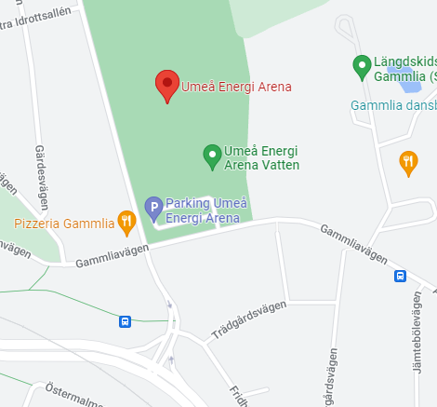
Tränare: Arthur Kankaanpää
Anmälan: kankaanpaa.arthur@gmail.com (senast 26/5)

